СОДЕРЖАНИЕ.

1.Введение………………………………………………3-5

2.Основная часть……………………………………….6-10

3.Заключение……………………………………………11

4.Список использованной литературы………………12

5.Приложение……………………………………………13-14

ВВЕДЕНИЕ.

Каждому человеку интересно было бы совершить путешествие в своё прошлое, но как это сделать, знают не все. Любимые книги помогут погулять по страницам детства, юности и взросления. Именно они способны открыть двери в подсознание и показать то, что было под запретом до сих пор.

Давно известно, что читательский опыт начинает закладываться в нас с раннего детства. Это возраст, в котором наиболее ярко проявляется способность слухом, зрением, осязанием, воображением воспринимать художественное произведение; искренне, от души сострадать, возмущаться, радоваться. Однако чуткость к прочитанному само по себе не возникает. Она зависит от того, что именно, как часто и каким образом читают взрослые детям.
Целями моего проекта: (слайд 5)
- приобщение к самостоятельному чтению художественной литературы;
- обучение работать индивидуально и в команде над достижением единой цели;
- формирование компетентности в сфере самостоятельной творческой деятельности;
- развитие творческого мышления, способностей;
- расширение кругозора в различных областях знаний.
Задачи проекта:
- формирование умений и навыков комплексного осмысления знаний;
- расширение читательского и культурного кругозора;
- развитие воображения и литературно-творческих способностей.
Чтение несет в жизни культурного человека сразу несколько важнейших функций. Наиболее очевидная из них – познавательная. Благодаря книге перед ребенком открывается целый мир, о котором он еще почти ничего не знает. Книга расширяет естественные границы познания, позволяя малышу узнать о том, что ему, возможно, даже не придется никогда увидеть.
Другая, еще более значимая функция литературы – воспитательная. При помощи простейших, постепенно усложняющихся образов, ребенок учится законам жизни в обществе, правилам общения себе подобным. Часто хорошая книга позволяет родителям объяснить ребенку те вещи, которые сами они не смогли бы точно сформулировать. Иногда именно книжные примеры исподволь помогают ребенку усвоить те правила, которые он не мог или не хотел воспринять из родительских уст.
В последнее время очень актуальной проблемой (слайд 6) становится нежелание ребят читать. Причиной этого, скорее всего, является пассивность в привитии навыков чтения. На фоне информационного пространства телевидением, компьютерными играми мы всё меньше внимания уделяем чтению литературы. Отсюда возникают проблемы в школе: низкая техника чтения текстов, сложность понимания условий задач на математике, ошибки при выполнении письменных заданий, следовательно, низкая отметка в дневнике.
Книги являются самым большим источником знаний. Человек, который читает книги, становится грамотным, повышает свой кругозор и логику, а также память.
Я – Тапуев Саид. Учусь в 6 классе МКОУ «Каякентская СОШ №1». (слайд 3) В ΧΧΙ веке, в веке современных технологий, люди перестали читать бумажный вариант книг. Они ищут в интернете какую-либо книгу. Но здесь есть свои минусы. Первый – это то, что в интернете книги написаны сокращенно, а не в полном варианте. Второй, и не менее важный минус, это то, что телефон, планшет, компьютер – все они без исключения вредят зрению, и не только, а также головному мозгу.
Книга это наша ровесница. Есть книги, которым по тысячу лет. Ну и они не идеальны по своему составу из-за того, что современные писатели редактируют книги, искажая их.
Чтение книг очень увлекательный процесс. Когда, ты, смотришь фильм, то он может тебе не понравиться, но книга всегда имеет свою вишенку, которая всё меняет.
В книгах не ошибок. Нет ни одной, потому что писатель долго раздумывает над каждым предложением, над каждым словом, ищет много вариантов и находит один, самый лучший и верный.
Если вы вдохновились этим и хотите писать книги, то не торопитесь. Вначале подумайте, что пишите и о чем. Сможете ли пробудить интерес читателя к вашей книге. Подумали? Конечно, вы должны раскрыть тему вашей книги. Он и придает книге свою суть. Теперь, вы, думаете, все поняли и побежали писать книгу. И здесь придется вас остановить. Книги пишут месяцами, и даже годами. Это уже сильный аргумент для раздумья. Не зря говорят: «Семь раз отмерь, один раз отрежь»
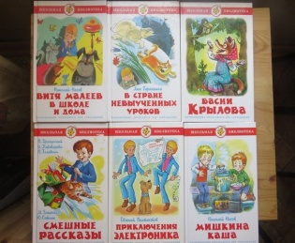
Моя любовь к книгам проявилось во втором классе. Когда я зашел в библиотеку, я увидел тысячи книг. Книги Пушкина, стихи Лермонтова, пьесы Гоголя и многих других писателей. Больше всего на этом разноцветном фоне книг, выделялись белые книжки с яркими рисунками, которые меня заинтересовали, от издательства «Самовар». Это были мои первые книжки. Я прочитал все книги от этого издательства, которые хранит в себе наша школьная библиотека. Второе издательство, в котором я нашел интерес, это издательство «Детская литература». После нескольких книг мне запомнились такие рассказы как: «Дети подземелья», «Приключения Тома Сойера». Очень большое впечатление произвела книга о приключениях мальчишки моего возраста по имени Том Сойер. Так и называется книга «Приключения Тома Сойера».
По мере взросления человека более «взрослой» становиться и художественная литература, которую он читает. Именно благодаря художественным произведениям человек, прежде всего, начинает свое становление как личность: мы начинаем понимать, в чем состоит разница между добром и злом, как происходят взаимоотношения в обществе, что собой представляет внутренний мир людей.
Существует огромное количество замечательных произведений мировой литературы, созданных талантливыми, а подчас и гениальными писателями. На мой взгляд, можно выделить три причины, побуждающие людей к чтению. Во-первых, они читают для овладения какой-нибудь специальностью. Во-вторых, читают, чтобы удовлетворить свои художественные запросы, из любви к прекрасному. Наконец, мы читаем, чтобы получить информацию об окружающем мире.
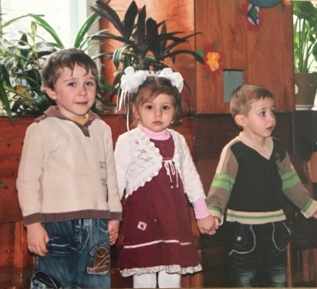
«Талантливый читатель» - это человек, который не мыслит себя без книги, для которого чтение – это жизненная необходимость, естественная потребность организма, необходимое условие полноценного существования.
Сейчас мне трудно вспомнить, что читали мне родители в детстве. По воспоминаниям моей мамы получается, что в период от рождения до шести лет. Тогда мне нравились авторы: Г. Х. Андерсен (Снежная королева, Дикие лебеди, Стойкий оловянный солдатик, Оле Лукойе, Принцесса на горошине), Братья Вильгельм и Якоб Гримм (Белоснежка, Бременские музыканты, Волк и семеро козлят, Беляночка и Розочка), Ш. Перро (Золушка, Красная Шапочка), Э. Т. А. Гофман (Щелкунчик и Мышиный король), Э. Рауд (Муфта, Полботинка и Моховая Борода) и другие.
Я быстро научился читать, благодаря увлечению мамы книгами и тому, что она много занималась со мной. Когда в первом классе нам давали задание прочитать абзац из книги вслух, у меня проблем с этим не было. Книги я всегда любил и очень скучал, когда мне нечего было читать. В свободное время я ходил в гости к знакомым, к друзьям, к соседям и брал у них книги для чтения.
Важность и польза чтения книг заключается в том, что книги помогают нам в самообразовании и в решении жизненных проблем. (слайд 7)
Чтение книг – единственное внеурочное занятие, которое в будущем может помочь найти хорошую работу.
Ученые сделали вывод, что в чтении для удовольствия есть нечто особенное, что способствует развитию человека, как профессионала. Способность решать проблемы, сильное чувство общности, цели и будущего – все эти характеристики могут воспитываться и развиваться с помощью чтения. Также существует вероятность того, что студенты, которые решили, чем хотят заниматься в жизни, попросту больше читают. Выяснилось, что любители чтения в подростковом возрасте чаще остальных поступают в высшие учебные заведения, и в дальнейшем более конкурентоспособны при приеме на престижную работу.

ОСНОВНАЯ ЧАСТЬ.
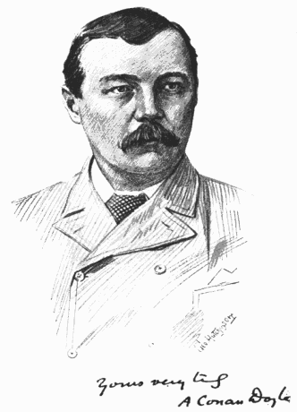
Конан Дойл Артур
(Дойл Артур Конан) (1859—1930),
английский писатель.

Родился 22 мая 1859 г. в Эдинбурге. Сын мелкого чиновника. Начальное образование получил в иезуитской школе, в 1876 г. поступил на медицинский факультет Эдинбургского университета.
После окончания учёбы Конан Дойл начал частную врачебную практику в Портсмуте.
В конце 80-х гг. XIX в. ради развлечения он написал первые детективные рассказы о сыщике-любителе Шерлоке Холмсе, которые вызвали у читателей неожиданный интерес. В 1891 г. Конан Дойл принял окончательное решение стать профессиональным писателем и переехал в Лондон.
Истории о детективе с Бейкер-стрит оказались невероятно популярны, многие даже сочли Холмса реально существующим человеком. Автор получал огромное количество писем, адресованных сыщику. Опасаясь стать «писателем одного персонажа», в 1893 г. Конан Дойл «умертвил» своего героя, что вызвало бурю негодования у публики. В 1902 г. из-за материальных затруднений ему пришлось «воскресить» сыщика, и новые рассказы о Холмсе продолжали появляться до 1927 г.
Конан Дойл написал также немало исторических и фантастических повестей и романов («Изгнанники», 1893 г.; «Затерянный мир», 1912 г., и др.).
В поисках новых впечатлений он в разное время плавал к берегам Гренландии и Африки, охотился на китов и крокодилов, был в составе многомесячной экспедиции в Египте. В 1899— 1902 гг., уже будучи известным писателем, в качестве полкового врача участвовал в англо-бурской войне.
Гибель сына в Первой мировой войне, переживания по поводу судьбы отца, скончавшегося в доме для умалишённых, глубоко потрясли писателя. Порвав с прежним литературным окружением, в 1917 г. он публично отрёкся от католицизма.
В дальнейшем стал членом оккультного общества «Золотая заря», президентом Британской коллегии оккультных наук, создал фундаментальную «Историю спиритизма»; до конца жизни возглавлял ряд английских и международных оккультных организаций.

Дневник чтения
Автор,  название книги | О чем книга и чем интересна она. | Ваши впечатления, рассуждения
А.К.Дойл.  «Рассказы о Шерлоке  Холмсе»  1887г. | Эта книга про сыщика, который проживал в Англии, который посмотрев на человека и мог рассказатьчем же занимался этот человек пару часов назад, или вовсе, рассказать его биографию, автор сей книги, английский писатель Конан Дойл, который своим романом "Шерлок Холмс" хотел показать, как порой люди бывают совсем невнимательны, к окружающему миру. | Невероятный персонаж Шерлок Холмс творил чудеса! ОН невероятно легко распутывал самые запутанные преступления. ОН помогал всем полицейским. На его жизнь покушались не раз, но он всегда мог выжить. Наиболее меня удивляло то, что Шерлок Холмс обращал внимание на такие мелочи, которые мало кто смог бы заметить. Но все-таки подобные вещи меня очень поражают! ОН распутал очень много преступлений даже, когда якобы ушел на отдых.
А.К.Дойл  «Затерянный мир»  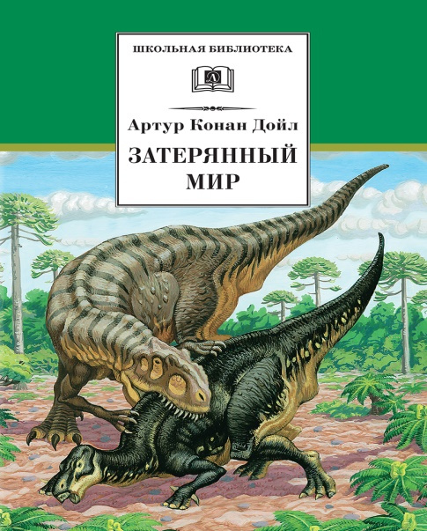  1912год. | «Затерянный мир» (англ. TheLostWorld) — научно-фантастический роман Артура Конана Дойла, вышедший в 1912 году. Это первая книга из цикла произведений о профессоре Челленджере. В романе описываются приключения британской экспедиции в Южную Америку. На скалистом недоступном плато в бассейне Амазонки Челленджер со спутниками (профессором Саммерли, лордом Джоном Рокстоном и репортёром Мэлоуном, от чьего лица ведётся повествование) обнаруживают «затерянный мир» — район, где сохранились динозавры, человеко-обезьяны и дикари каменного века. Роман «Затерянный мир» имел огромный читательский успех, он считается одним из шедевров научной фантастики и переведен на все основные языки мира. Среди его достоинств критики отмечают динамичный сюжет, ярких персонажей, мягкий юмор. | В своей книге писатель делает акцент не на главных персонажей и сюжете, а на то, что нас окружает. С одной стороны, это может показаться небольшим минусом, но с другой стороны, если бы не те описания, то читатель бы не смог проникнутся этой уникальной атмосферой книги и этими фантастическими описаниями, которые больше нигде нельзя найти. И своими описаниями писателю действительно удается захватить читателя в свой «Затерянный мир» полностью захватить его внимание и не отпускать ни на минуту. Так же большим плюсом книги является то, что у нее отсутствуют возрастные рамки, она подойдет читателю любого возраста.
А.К.Дойл  «Знак четырех»  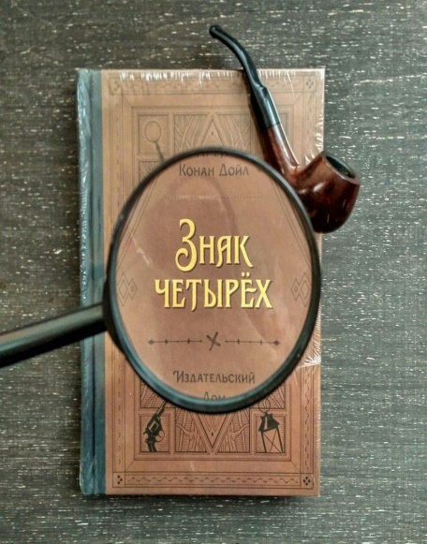  1890г. | Юная мисс Морстен, дочь английского офицера, который пропал несколько лет назад при невыясненных обстоятельствах, начинает получать каждый год и в один и тот же день по редкой жемчужине. Отправитель неизвестен.  В попытке найти анонимного доброжелателя и раскрыть тайну исчезновения отца мисс Морстен обращается за помощью к знаменитому сыщику Шерлоку Холмсу и его неизменному спутнику доктору Джону Ватсону и узнает, что является наследницей огромного состояния вместе двумя сыновьями друга и сослуживца ее отца - майора Шолто.  Однако блюдо с драгоценностями нередко подается под соусом из кровавых преступлений. | разочароваться в Конан Дойле и в его Шерлоке Холмсе я точно не могу.на мой взгляд, все истории очень захватывающие, и я бы не стала выделять какую-то одну. метод Шерлока Холмса в "Знаке четырех" описан точно и интересно. хорошо, что расследования разбавлены любовной линией. мне кажется, это делает повествование менее сухим и более интересным для читателей.  я заметила, что после того, как прочитаешь один из рассказов, сам стараешься думать как гениальный детектив.и мне это очень нравится. спасибо Дойлю за замечательные книги

ВИРТУАЛЬНЫЕ ЭКСКУРСИИ.

МУЗЕЙ ШЕРЛОКА ХОЛМСА В ЛОНДОНЕ.

Виртуальная экскурсия – это организованная форма обучения, отличающаяся от реальной экскурсии виртуальным отображением реально существующих объектов (музеи, улицы городов, парки и пр.) с целью создания условий для самостоятельного наблюдения, сбора необходимых фактов.

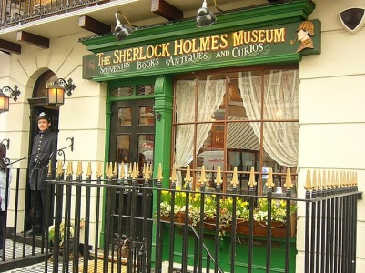
Поскольку у пользователей нет возможности увидеть реальный объект, важно предусмотреть наличие графической информации – прежде всего в форме фотографий, а также карт и планов. Видеоинформация может также оживить экскурсию, однако работа с ней в высшей степени сложна и требует наличия специальных технических компонентов, отсутствующих в стандартном наборе компьютера.

Результаты недавних исследований в сфере взаимосвязи компьютерных технологий и людей с физическими недостатками показали, что виртуальные экскурсии эффективны для передачи информации и, в некоторых случаях, понижают уровень тревожности. Людям с ограниченными возможностями здоровья сложно путешествовать, поэтому виртуальная экскурсия как никогда кстати.

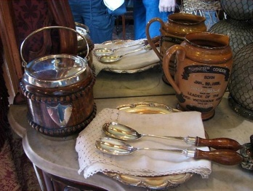
Все больше и больше людей начинают пользоваться виртуальными экскурсиями. Виртуальные экскурсии становятся необходимой частью нашей жизни.
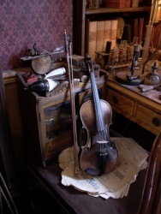
Музей Шерлока Холмса— лондонский дом-музей легендарного сыщика Шерлока Холмса, литературного персонажа, созданного сэром Артуром Конан-Дойлем Шерлок Холмс и Доктор Ватсон, герои
рассказов сэра Артура Конан Дойла, жили в доме 221б на Бэйкер-стрит в 1881-1904г. До 1936 здесь были меблированные комнаты. Знаменитый кабинет на втором этаже, выходящий окнами на Бэйкер стрит, до сих пор сохранился в том виде, в каком он существовал в Викторианскую эпоху.
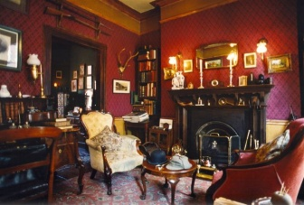
Дом Шерлока Холмса был построен в 1815 году. Британское правительство заявило, что здание является архитектурным и историческим памятником 2-го разряда. С 1860 до 1934 года дом был частным владением, и в нем располагался пансион, пока здание не было приобретено Международным обществом имени Шерлока Холмса
Когда 27 марта 1990 года был открыт Музей Шерлока Холмса, невольно возникала мысль, что это событие должно было случиться как минимум несколькими десятилетиями раньше. В конце концов, Бейкер Стрит, 221 — самый известный адрес в мире, связанный с именем величайшего детектива
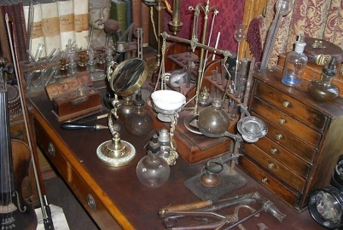
В прошлом столетии люди писали письма Шерлоку Холмсу и его другу доктору Ватсону, но сейчас появилась возможность посмотреть, где и как они жили в Викторианскую эпоху. На первом этаже находится знаменитый кабинет, выходящий на Бейкер Стрит. Здесь Холмс и Ватсон проработали вместе почти 25 лет.
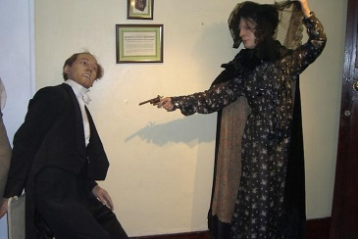
Первый этаж музея Шерлока Холмса занимают сувенирный магазин и маленькая передняя. На втором этаже находятся гостиная и комната Холмса, на третьем — комнаты Ватсона и миссис Хадсон. На четвертом этаже, изначально использовавшемся для хозяйственных целей, размещены восковые фигуры героев различных произведений о Шерлоке Холмсе.
Интерьер дома в точности соответствует описаниям, присутствующим в произведениях Артура Конан-Дойла о Шерлоке Холмсе, и отличается доскональностью проработки. В доме-музее можно увидеть “вживую” многие предметы, знакомые читателям по рассказам о Шерлоке Холмсе — скрипку Холмса, охотничий хлыст, турецкую туфлю с табаком, оборудование для химических опытов, армейский револьвер Ватсона и т. п. На стене гостиной под стеклом красуется монограмма королевы Виктории “VR”, которую Холмс “выстрелял” в рассказе “Обряд дома Месгрейвов”
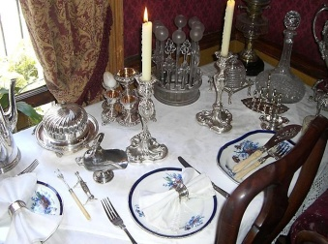
Рядом с кабинетом, в задней комнате находилась спальня. По описаниям доктора Ватсона мы знаем, что кабинет, выходящий на Бейкер Стрит, был тесноват, и что комнату освещали два широких окна. Однажды Холмсу пришлось сделать всего шаг, чтобы выйти из спальни в кабинет и задвинуть занавески. В другой раз в кабинет вошел человек, который был таким громадным, что заполнил собой почти всю маленькую комнату.
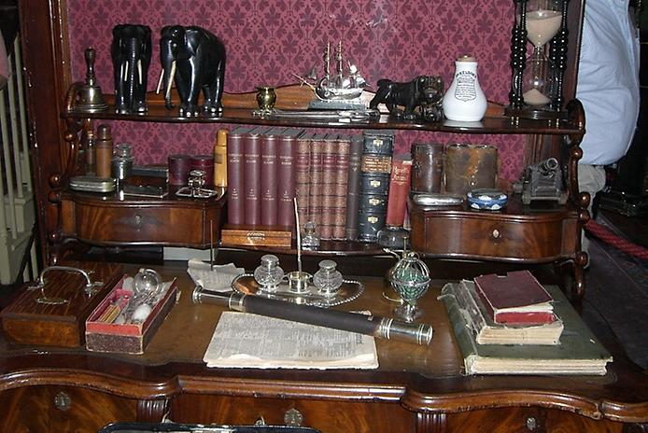
Много других деталей и иллюстраций можно найти, в первую очередь, в журнале “Странд” за 1891 год. Все это видят посетители музея. Спальня доктора Ватсона находилась на третьем этаже и выходила окнами на проходной двор за домом. Эти комнаты сегодня тоже открыты для посетителей.
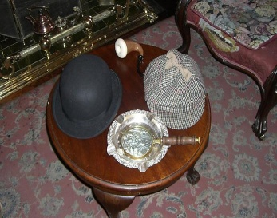
В комнате доктора Ватсона можно ознакомиться с литературой, картинами, фотографиями и газетами того времени, а посередине комнаты миссис Хадсон находится бронзовый бюст Холмса. В этой комнате также можно увидеть часть корреспонденции мистера Холмса, а также письма, которые приходили на его имя. Музей имеет интересный и несколько необычный магазин сувениров, располагающийся на четвертом этаже, предназначенном для прислуги. Здесь можно купить коллекцию подарков, керамику, художественные предметы, бюсты, книги, эстампы, карты, футболки и многое другое — только для посетителей музея.
Здание музея было зарегистрировано в качестве дома с мебелированными комнатами в период с 1860 по 1934 годы и, таким образом, является не только домом-музеем Шерлока Холмса, но и классическим примером лондонского доходного дома конца XIX века.
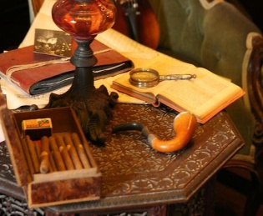
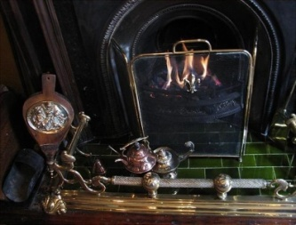
Музей Шерлока Холмса открыт ежедневно с 9:30 до 18:30. Цена входного билета составляет 6 фунтов стерлингов. В музее разрешена фото- и видеосъёмка. На четвёртом этаже на отдельном столе имеется книга визитов.
ЗАКЛЮЧЕНИЕ.
Книга играет огромную и наиболее важную роль в жизни человека. В давние времена книга считалась бесценным источником информации, самым древним способом передачи знаний, но сейчас книги пользуются наименьшей популярностью так, как стало на много легче найти информацию из-за появления многих другие источников и люди стали забывать о существование книг, но все же мир информационных технологий не сможет заменить и вытеснить книги.
Итак, несмотря на появление новых технологий, у каждого человека на полке можно найти книгу так, как она является с самым главным учителем в нашей жизни. В первую очередь каждый родитель знакомит ребёнка с книгой, начиная все с детских сказок и стихов, далее каждый идёт в школу и продолжает обучение с помощью книг. Они открывают новые знания, помогают решить самые трудные задачи и ответить на интересующие вопросы.
Каждая книга считаться поистине уникальной, в каждой книге храниться много тайн и ответов. С ней можно окунуться в свой маленький мир. Самое главное, что бы люди поняли, что какая-то электроника не должна менять историю. Книга должна дальше нести свою историю через века и обучать дальнейшее поколения. Пусть книга играет главную роль не только в жизни каждого человека, но и всего человечества в целом. Каждый прочитавший хоть одну книгу, будет полностью согласен главной ролью книги.
Дети в недостаточной степени имеют представление о литературных жанрах, не знают детских писателей. Дети затрудняются в составлении рассказов, так как у них скудный словарный запас.
При завершении моего читательского проекта сделал следующие выводы:
- Книга – источник знаний;
- Чтение обогощает внутренний мир читателя, воспитывает чувства, заставляет задуматься о себе и окружающих, учит быть внимательным к происходящему вокруг;
- Чтение книг расширяет кругозор, обогащает словарный запас, развивает память. И, конечно же, только читающий человек может быть интересным собеседником.

СПИСОК ИСПОЛЬЗОВАННОЙ ЛИТЕРАТУРЫ.
1. Шарков А. Н. Любите ли вы читать? - М., 2010 г. - С. 15.
2.Щеглов Н. П. Читательский интерес: как его развить? - Саратов, 2011 г. - С. 45.
3.Интернет – ресурсы.
https://www.livelib.ru/book/1000505947-zateryannyj-mir-artur-konan-dojl
https://www.labirint.ru/reviews/goods/507722/

Приложение
